МИНОБРНАУКИ РОССИИ
ФЕДЕРАЛЬНОЕ ГОСУДАРСТВЕННОЕ БЮДЖЕТНОЕ ОБРАЗОВАТЕЛЬНОЕ
УЧРЕЖДЕНИЕ ВЫСШЕГО ОБРАЗОВАНИЯ
«ВОРОНЕЖСКИЙ ГОСУДАРСТВЕННЫЙ УНИВЕРСИТЕТ»
(ФГБОУ ВО «ВГУ»)

Факультет Компьютерных наук
Кафедра программирования и информационных технологий

Стратегия тестирования
«Сервис по заказу цветов и подарков Giftly»
Version 1.0.0

Воронеж 2025
Содержание

Document Control 3
1 Введение 4
2 Модули тестирования 5
3 Компоненты к тестированию 6
4 Компоненты, не подлежащие тестированию 8
5 Критерии начала тестирования 9
6 Критерии окончания тестирования 10
7 ‘Pass/Fail’ критерии 11

Document Control

Title: | Тестирование мобильного приложения по заказу цветов и подарков «Giftly»
Version: | 1.0.0
Date: | 5.01.2025
Electronic File Name: | TestStrategy_Giftly.doc
Electronic File Location: | Programming-technologies-project/docs/Тестирование/TestStrategy_Giftly.doc at main · Dodger0072/Programming-technologies-project
Author: | Стеблев Данила
Contributors: | Пальчикова Дарья  Одинцов Артём  Мироненко Петр  Кондратьев Дмитрий  Нетесова Мария

- Введение

Разрабатываемое приложение «Giftly» – мобильный сервис для заказа цветов и подарков. Приложение предоставляет ряд функциональных возможностей пользователям. Выделим основные из них (далее будут использоваться ID требований, например REQ1, для дальнейшего использования в тестировании):
- регистрация/авторизация пользователя (REQ1);
- поиск/фильтрация/сортировка товаров (REQ2);
- операции над товаром (добавление в корзину, избранное, просмотр карточки товара, каталог) (REQ3)
- оформление заказа и оплата (REQ4);
- запись/редактирование/отображение личных данных в профиле (REQ5);
- перемещение по страницам приложения через нижнее меню (REQ6).
Данный ряд возможностей имеет свои риски, которые необходимо проверить посредством тестирования данного мобильного приложения.

- Модули тестирования

Тестирования будет производиться на основе следующих модулей сервиса, представленных на рисунке 1.

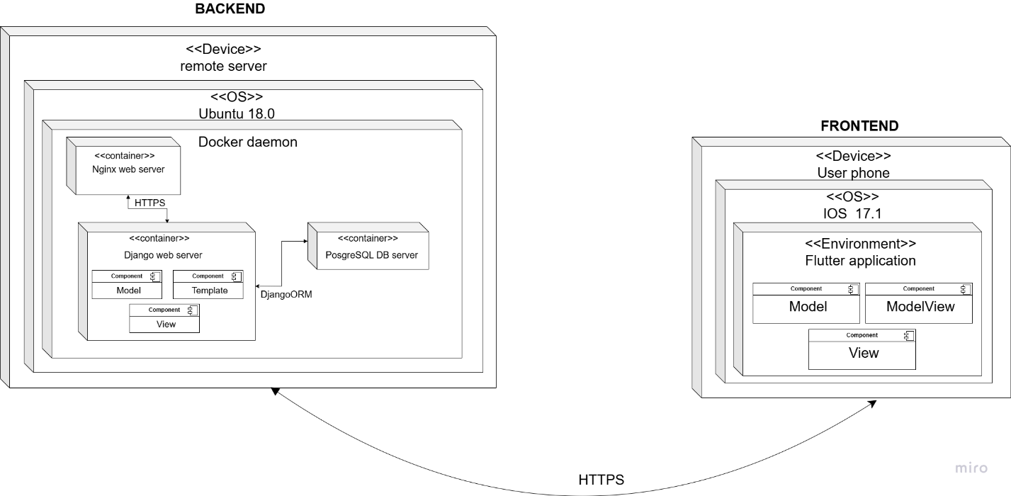
- Модули сервиса Giftly

- Компоненты к тестированию

В данном разделе описаны свойства мобильного приложения, которые будут представлены к тестированию. Подробнее ознакомиться с ними можно в таблице 1. ID теста представлен как TC{номер требования}-{номер теста}

- Тестирование MVP
Требование | ID теста | Необходимые тесты
REQ1 | TC1-1  TC1-2  TC1-3  TC1-4  TC1-5  TC1-6  TC1-7  TC1-8  TC1-9  TC1-10 | 1.Регистрация валидный логин и пароль;  2.Регистрация валидный логин и невалидный пароль  3.Пустые поля при регистрации;  4.Авторизация валидный логин и пароль;  5.Авторизация с валидным логином и невалидным паролем;  6.Авторизция с невалидным логином и невалидным паролем;  7.Авторизация с невалидным логином и валидным паролем;  8.Пустые поля при авторизации;  9. Восстановление пароля на валидный;  10. Восстановление пароля на невалидный;
REQ2 | TC2-1  TC2-2  TC2-3  TC2-4  TC2-5 | 1.Поиск товара в наличии;  2. Поиск несуществующего товара;  3. Фильтрация по 1 критерию;  4. Фильтрация по нескольким критериям;  5.Сортировка по разным критериям.
REQ3 | TC3-1  TC3-2  TC3-3  TC3-4  TC3-5  TC3-6 | 1.Отображение каталога без багов;  2.Добавить товар в корзину;  3.Добавить товар в избранное;  4.Убрать товар из корзины;  5.Убрать товар из избранного;  6. Просмотр карточки товара без багов.
REQ4 | TC4-1  TC4-2 | 1.Оформление заказа из корзины;  2.Оплата тестовой банковской картой.
Продолжение таблицы 1
REQ5 | TC5-1  TC5-2  TC5-3  TC5-4 | 1.Добавление валидной информации о себе в профиле;  2.Добавление невалидной информации о себе в профиле;  3.Редактирование информации о себе в профиле на валидную;  4.Редактирование информации о себе в профиле на невалидную.
REQ6 | TC6-1  TC6-2 | 1. Нижняя панель читается без масштабирования;  2. Переход на все страницы корректно работает.
Итого: |  | 29 тест

- Компоненты, не подлежащие тестированию

Для обеспечения фокусировки тестирования на критических аспектах приложения Giftly в рамках текущего цикла разработки и тестирования следующие функции и компоненты не подлежат проверке . Эти ограничения, представленные в таблице 2, обусловлены техническими, временными или организационными факторами.

- Компоненты, не подлежащие проверке
Компонент | Описание
1. Поддержка устаревших устройств и ОС | Приложение ориентируется на современные устройства.
2. Региональные особенности | Проверяется только русский язык, не учитываются другие языки, а также региональные особенности (праздники, традиции).
3.Интеграция с внешними сервисами | Не тестируется связь с платежными системами, SMS-уведомлениями и сторонними службами доставки.
4. Тестирование производительности и безопасности | Не входят:  Нагрузочное тестирование;  Проверка на уязвимости;  Тестирование в условиях низкой скорости интернета.

- Критерии начала тестирования

В данном разделе представлены следующие критерии начала фазы тестирования:
- Функционал сервиса реализован на уровне MVP;
- Доступны актуальные технические и пользовательские требования;
- Среды тестирования готовы;
- Пройден предварительный build-тест (приложение успешно собирается);
- Назначены роли и ответственные за тестирование;
- Подготовлена стратегия предстоящего тестирования.

- Критерии окончания тестирования

В данном разделе представлены следующие критерии окончания фазы тестирования:
- Протестированы все запланированные функции;
- Все критические и высокоприоритетные баги исправлены и повторно протестированы;
- Документация обновлена;
- Подготовлен отчет о тестировании.

- ‘Pass/Fail’ критерии

В данном разделе определена таблица 3 допуска появления ошибок.

- Таблица допуска ошибок
Id | Название | Максимум допустимо
S1 | Crash/Legal – System crash, data loss, no workaround, legal, Ship Killer | 0
S2 | Major – Operational error, wrong result | 0
S3 | Minor – Minor problems | 3
S4 | Incidental – Cosmetic problems | 5

